Observe a seguinte sequência de figuras:

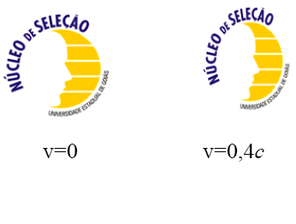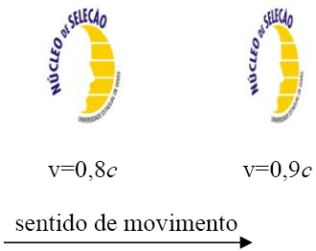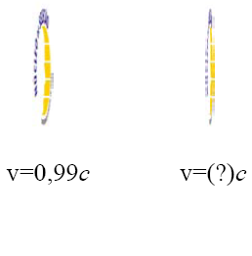

Na sequência indicada, estão representadas várias imagens do logo do Núcleo de Seleção da Universidade Estadual de Goiás, cada uma viajando com uma fração da velocidade da luz (*c*). O fenômeno físico exposto nessa sequência de figuras é explicado

a) pela ilusão de ótica com lentes.

b) pela lei de proporções múltiplas.

c) pelo efeito Compton da translação.

d) pela teoria da relatividade especial.